广东省土木工程詹天佑故乡杯奖
申报材料填写指引

目 录
第一部分 网上申报指引
第二部分 申报书填写指引
第三部分 简况表填写指引

参评工程申报材料数量和格式要求
形式 | 内容 | 规格 | 数量
书面材料 | 申报书 | A4纸双面印制 | 1份
书面材料 | 相关附件材料 | A4纸双面印制 | 1份
书面材料 | 参评工程简况表 | 一页A3或A4纸双面印制 | 6份
U盘 | 申报书 | Word和PDF格式各一份 | 1份  （1个64G的U盘，每个U盘存1份完整电子版资料）
U盘 | 申报附件材料 | PDF格式 | 1份  （1个64G的U盘，每个U盘存1份完整电子版资料）
U盘 | 参评工程简况表 | Word和PDF格式各一份 | 1份  （1个64G的U盘，每个U盘存1份完整电子版资料）
U盘 | 工程照片 | JPG格式 | 1份  （1个64G的U盘，每个U盘存1份完整电子版资料）
U盘 | 工程介绍视频或PPT | 自动播放不超过5分钟 | 1份  （1个64G的U盘，每个U盘存1份完整电子版资料）
U盘内容及文件名如下：
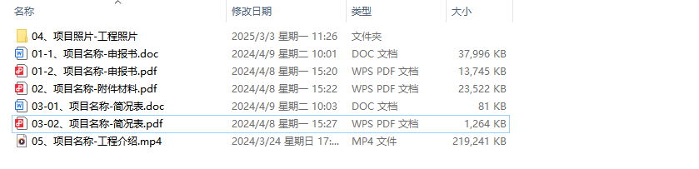
其中申报书的word及PDF文件，附件材料PDF文件都需要有二级目录（并建立链接），如下图：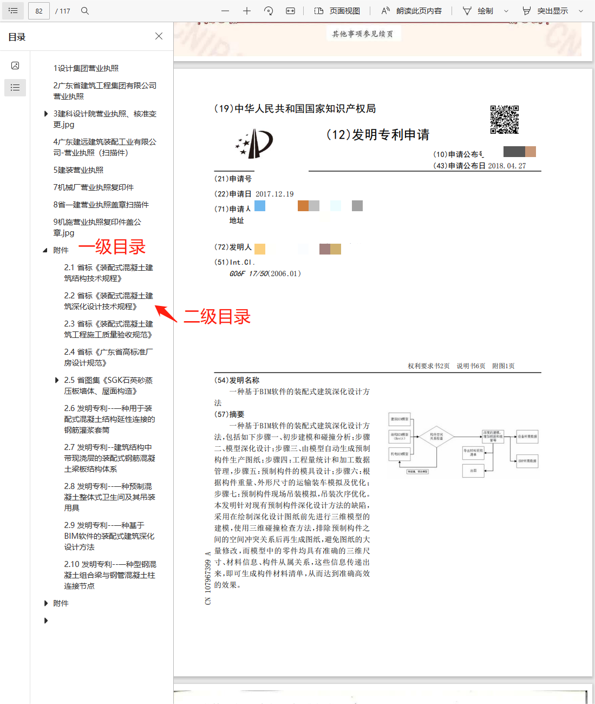
- 网上申报指引
电脑端浏览器打开学会网站www.gdbuild.com.cn，首页点击“奖项申报”。
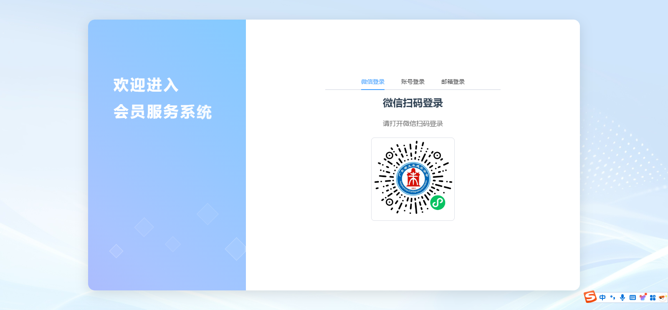
使用微信扫码或账号密码登陆。
（注：申报项目需要使用单位会员账号登陆申报。该单位会员必须是项目申报单位之一。）
点击“项目管理”——“项目申报”，选择“第十七届广东省土木工程詹天佑故乡杯奖申报”，点击申报并按要求填写并导出申报书，及上传相关资料。只有所有申报单位均为会员单位才能提交。
申报书导出后请补充完整并确认无误后盖章再上传到系统。导出的申报书分为附件1和附件2，请将附件2单独拷贝为新的文件后，打印、盖章并扫描上传。
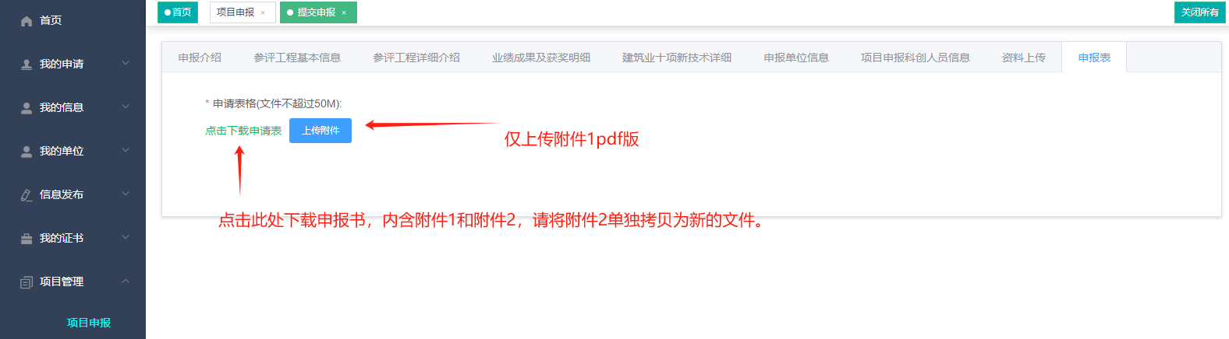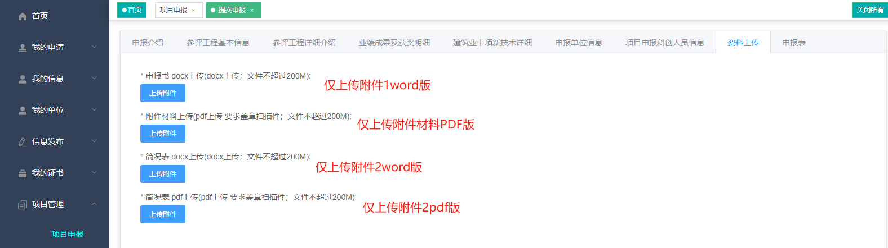

以下部分在导出申报书前在系统上填写：
三、参评工程基本信息表
四、主要科技创新及关键技术
五、参评工程详细介绍：
（三）建筑业十项新技术应用情况
（五）业绩成果及获奖情况
六、参评工程申报单位信息表：
申报单位信息汇总表
七、参评工程科技创新主创人员名单

以下部分在导出申报书后的word文档中补充填写：
申报书封面
- 推荐意见表
- 承诺函
五、参评工程详细介绍：
（一）工程概况
（二）主要科技创新内容及关键技术
（四）经济和社会效益
六、参评工程申报单位信息表：
申报单位申请表（有多个申报单位的请自行增加页面）
- 申报书填写指引
（系统部分导出，导出后请补充完整并校对）
第十七届广东省土木工程詹天佑故乡杯奖
申 报 书
请在此插入工程全景照片
（选择工程全景照片，如果无法提供全景照片的请提供效果示意图，或者某一节点具有代表性的图片）
工 程 名 称： ①名称简单好记且能准确表达出项目名称，可不与工程中标通知书一致，不得以地块名等命名。②在申报资料中各处的工程名称应该相同。③工程项目应在广东省行政区域内或工程项目主要完成单位为广东省行政区域内注册企业。④ 申报项目应涵盖整体工程的施工、勘察设计、管理等方面的科技创新内容，不受理单独的专业施工分部工程。⑤申报项目应符合《广东省土木工程詹天佑故乡杯奖评选办法》第七条规定。
第一申报单位：可以是施工总承包或设计单位或者建设单位
填 报 日 期：
- 推荐意见表
推荐意见表由推荐单位填写，自荐项目不必填此表
推荐单位 | 推荐单位可以是地市级及以上相关行业主管部门、市级及以上相关行业学会（协会）或广东省土木建筑学会下属分支机构。
联系人 |  | 部门 |  | 职务
手机 |  | 电话 |  | 传真
地址（邮编）
推荐意见（说明推荐理由和评价，给出其主要的创新要点）

工程概况100字左右，工程设计、施工等方面科技与管理主要创新点及效果500字左右，推荐理由及经济、社会效益200字左右。

推 荐 单 位（盖章）

推荐单位负责人（签字） 年 月 日

- 承 诺 函
广东省土木建筑学会：
我单位作为第一申报单位的 填写参评工程名称 工程申报第十七届广东省土木工程詹天佑故乡杯奖，郑重承诺如下：
- 参加本次评审中所提交的资料和数据全部真实、合法、有效、齐全，复印件、扫描件和原件内容一致，符合《广东省土木工程詹天佑故乡杯奖评审办法》的要求，不存在弄虚作假情况。
- 支撑参评工程的知识产权没有纠纷。
- 我单位在参评过程中，遵守党和国家有关廉政建设的规定，严格执行《广东省土木工程詹天佑故乡杯奖评审办法》。
- 已与工程建设各参与单位和相关项目人员沟通无异议，所有申报单位和科技创新主创人员均自愿申报，不在申报名单上的单位和人员均自愿放弃本次申报，且对单位和科技创新主创人员的排序无异议。
- 该工程未发生质量、安全生产和环境污染等责任事故。
如有违背上述承诺的行为，我单位愿承担相应责任。若未及时协调处理争议和纠纷，同意该项目按规定取消参评资格或荣誉称号。

第一申报单位（盖章）填写第一申报单位名称并加盖单位公章
法定代表人（签名）：第一申报单位 法定代表人签名
年 月 日
- 参评工程基本信息表
工程名称应与申报书首页工程名称一致
工程地点写省、市、区+详细地址或区域描述
开工时间 |  | 竣（交）工验收时间 | 对建筑、市政等实行一次性竣工验收的工程，必须是已经完成竣工验收；对铁路、公路、港口、水利等实行“交工验收或初验”与“正式竣工验收”两阶段验收的工程，必须是已经完成“交工验收或初验”的工程。
工程造价工程施工总承包合同价或结算价
工程类型见《广东省土木工程詹天佑故乡杯奖评选办法》第六条，可细化为高层建筑、公共建筑工程、工业建筑工程、住宅小区工程、公路桥梁工程、铁路桥梁工程、城市桥梁工程、铁路工程、隧道工程、地下工程、岩土工程、公路工程、场道工程、水利工程、电力工程、水运工程、港工工程、海洋工程、城市公共交通工程、城市轨道交通工程、城际轨道交通工程、市政工程、给排水工程、燃气热力工程、环保工程、绿化工程、加固改造工程、特种工程程。可视情况选填风电工程、太阳能发电工程、环卫工程、变电站工程、输电线工程、农田改造等。
工程规模根据工程类型特点填写，如建筑工程描述：占地面积，总建筑面积、地下室层数，最高多少层等；如轨道交通工程描述：全长，多少站，几个区间等
建设单位业主、独立法人单位
勘察设计单位设计联合体和多家设计单位均应填写，规划单位也列入此栏
总承包施工单位总承包单位及主要专业施工单位，包括施工联合体，注意不要有违法分包的嫌疑。
监理单位参评工程多标段有多家监理单位时，请按监理单位合同额大小顺序填写。
申报材料编制负责人（联络员）信息表
信息表应填写完整，负责该项目与学会联系的人员，微信号十分必要，方便学会秘书处建微信群进行工作沟通。
- 主要科技创新及关键技术
勘察设计创新点（必填）：

施工技术创新点（必填）：

工程管理创新点（选填）：

运维管理创新点（选填）：
…
此处只填写其主要内容（参考下方例如）。科技创新及关键技术主要包括设计、施工的创新，尤其是自主创新点，也可将工程管理方面和后期运维管理的创新点列入。原则上以上各类创新点填写1-3项，总数控制在3-10项。详细的科技创新及关键技术介绍在申报书第五部分“参评工程详细介绍”第二点“主要科技创新内容及关键技术”中填写，
例如：
- 设计亮点1、碳中和视角下的高品质绿色建筑；
- 设计亮点2、特大跨度斜交连体结构的超限设计；
- 施工创新1、跨浅隧非对称斜交钢结构连廊施工技术；
- 施工创新2、紧邻地铁隧道深基坑支护技术及监测技术；
- 施工创新3、岩溶发育地区全套筒灌注桩施工技术；
- 工程管理创新1、技术创新提效益，科学管理树品牌；
- 运维管理创新1、运营信息化、智能化管理模式。

- 参评工程详细介绍
（一）工程概况
工程地点、规模、内容、结构类型、主要技术指标与技术特征、社会与经济作用。以上介绍内容不少于500字不超过1200字。
（二）主要科技创新内容及关键技术
此处应和四、主要科技创新及关键技术一致，需要将每个创新点都详细介绍（图文并茂）
主要科技创新内容包括规划、勘察、设计、施工、管理等各个方面。列出项目建造过程中每项重难点及应对措施内容和开展的技术创新成果，尤其是自主创新点，也可将后期运维管理的创新点列入。鼓励采用图表形式。
主要科技创新内容可涉及理论研究、试验方案及实施、设计施工方案比对优化、建造的技术创新、试验监测数据分析等。应反应关键技术的应用效果，包括在节能、节地、节水、节材和环境保护方面具体效果。
原则上不少于3项、不超过10项，篇幅不宜少于5页，不多于15页。
- 建筑业十项新技术应用情况
本工程共应用2017年版建筑业十项新技术 大项 小项，应用情况汇总如下：
序号 | 项目（大项） | 子项（小项） | 应用规模
1 | 1地基基础与地下空间工程技术 | 1.8地下连续墙施工技术 | 应用规模主要是指十项新技术中子项（小项）在本工程中的应用规模，根据具体技术的情况，可描述为使用的面积，体积、长度等。
2 | 2钢筋与混凝土技术 | 2.2高强高性能混凝土技术 | 应用规模主要是指十项新技术中子项（小项）在本工程中的应用规模，根据具体技术的情况，可描述为使用的面积，体积、长度等。
3 | 2钢筋与混凝土技术 | 2.5混凝土裂缝控制技术 | 应用规模主要是指十项新技术中子项（小项）在本工程中的应用规模，根据具体技术的情况，可描述为使用的面积，体积、长度等。
4 | 2钢筋与混凝土技术 | 2.7高强度钢筋应用术 | 应用规模主要是指十项新技术中子项（小项）在本工程中的应用规模，根据具体技术的情况，可描述为使用的面积，体积、长度等。
5 | 2钢筋与混凝土技术 | 2.8高强度钢筋直螺纹连接技术 | 应用规模主要是指十项新技术中子项（小项）在本工程中的应用规模，根据具体技术的情况，可描述为使用的面积，体积、长度等。
…… |  |  | 应用规模主要是指十项新技术中子项（小项）在本工程中的应用规模，根据具体技术的情况，可描述为使用的面积，体积、长度等。
- 经济和社会效益
工程建成后的经济效益和社会效益，具体描述，也可引用相关媒体报道内容。
- 业绩成果及获奖情况
工程在建设过程中和完成后取得的业绩和获奖情况，包括已取得发明专利、实用新型专利、软件著作权、著作、论文；科技进步奖、勘察设计奖、工程质量奖、示范工程奖、安全文明奖；工法、QC等。（最好和简况表列的次序一致）
也可填写未授权但已申报受理的专利，未登记但已取得鉴定结果的科技成果鉴定等。
- 本工程已获得发明专利 项；实用新型专利 项，软件著作权 项，论著 部，论文 篇，工法 项，QC 项。
序号 | 专利名称 | 发明人 | 专利号 | 授权公告日
1
2
3
序号 | 软件著作权名称 | 完成人 | 证书号 | 发证时间
1
2
3
序号 | 论文名称 | 作者 | 期刊名称 | **年第*期
1
2
3
序号 | 著作名称 | 作者 | 出版社名称 | 出版时间
1
2
3
序号 | 技术标准名称 | 编制人员 | 发布部门 | 发布日期
1
2
3
序号 | 工法名称 | 工法编号 | 完成单位 | 发证机关
1
2
3
序号 | QC成果名称 | 等级 | 获奖时间 | 发证机关
1
2
3
- 相关获奖情况
获奖项目名称 | 获奖时间 | 奖项名称 | 奖励等级 | 授奖部门（单位）
- 其他业绩情况

- 参评工程申报单位信息表
申报单位信息汇总表
参评工程名称：
排 序 | 单位名称 | 所担任完成的工作内容 | 会员编号
1 | - 申报本奖项的单位必须是广东省土木建筑学会单位会员（境外单位、土木建筑行业以外的参建单位可例外）。  - 第一申报单位应为该工程的施工总承包、设计或建设单位，施工单位应是完成单位之一。  - 申报单位应为该工程在技术创新与先进科技成果应用方面的主要完成单位、包括工程的勘察、设计、施工、科研和建设、监理单位等，应提供相关经济合同等资料备查。  - 申报单位不得缺失工程主体施工单位；多个设计和施工单位参建的工程，申报单位不应缺失工程其他主要完成单位；专业分包单位作为申报单位的，应提供专业分包合同备查。  - 完成单位的排序以此表为准。  - 申报单位名称不能简写或缩写，必须核对与申报单位公章名称一致。  - 申报单位数量应符合评审办法第十五条规定。
2
3
4
…

申报单位申请表
参评工程名称：
（各申报单位填写一份）
1、我单位为第 与《 申报单位信息汇总表》中排序一致 申报单位；
2、我单位同意该申报材料填写的全部内容，并对申报内容的真实性、合法性负责；
3、我单位愿承担获奖后的宣传义务，积极配合完成颁奖活动。

申报单位（盖章）
单位负责人（签字）：
年 月 日
我单位在该项参评工程的创新与科技成果应用方面所起的主要作用：
本单位在该项目中具体做了哪一部分工作，取得了哪些业绩，尤其是在工程实施过程中所做突出的创新内容，发挥的作用及技术水平，附相关证明材料如承担工作部分的合同、取得业绩相关证书等附件材料。

单位负责人 |  | 职务
联系人 |  | 部门、职务
手机 |  | 电话
电子邮箱 |  | 微信号
单位地址
（邮编）

- 参评工程科技创新主创人员名单
参评工程名称：
序号 | 姓名 | 性别 | 年龄 | 单位职务 | 项目任职 | 工作单位简称 | 在本工程承担的工作 | 个人会员编号 | 签名
1 |  |  |  |  | 指挥长、副指挥长、项目经理、项目副经理、项目总工、项目部内设某部门负责人、施工员等 | 例如粤水电、广州四建、中建钢构，能识别即可。 |  | 个别人员因某种原因不是学会会员的，应说明理由
2 |  |  |  |  | 指挥长、副指挥长、项目经理、项目副经理、项目总工、项目部内设某部门负责人、施工员等 | 例如粤水电、广州四建、中建钢构，能识别即可。 |  | 个别人员因某种原因不是学会会员的，应说明理由
3 |  |  |  |  | 指挥长、副指挥长、项目经理、项目副经理、项目总工、项目部内设某部门负责人、施工员等 | 例如粤水电、广州四建、中建钢构，能识别即可。 |  | 个别人员因某种原因不是学会会员的，应说明理由
4 |  |  |  |  | 指挥长、副指挥长、项目经理、项目副经理、项目总工、项目部内设某部门负责人、施工员等 | 例如粤水电、广州四建、中建钢构，能识别即可。 |  | 个别人员因某种原因不是学会会员的，应说明理由
5 |  |  |  |  | 指挥长、副指挥长、项目经理、项目副经理、项目总工、项目部内设某部门负责人、施工员等 | 例如粤水电、广州四建、中建钢构，能识别即可。 |  | 个别人员因某种原因不是学会会员的，应说明理由
6 |  |  |  |  | 指挥长、副指挥长、项目经理、项目副经理、项目总工、项目部内设某部门负责人、施工员等 | 例如粤水电、广州四建、中建钢构，能识别即可。 |  | 个别人员因某种原因不是学会会员的，应说明理由
7 |  |  |  |  | 指挥长、副指挥长、项目经理、项目副经理、项目总工、项目部内设某部门负责人、施工员等 | 例如粤水电、广州四建、中建钢构，能识别即可。 |  | 个别人员因某种原因不是学会会员的，应说明理由
8 |  |  |  |  | 指挥长、副指挥长、项目经理、项目副经理、项目总工、项目部内设某部门负责人、施工员等 | 例如粤水电、广州四建、中建钢构，能识别即可。 |  | 个别人员因某种原因不是学会会员的，应说明理由
9 |  |  |  |  | 指挥长、副指挥长、项目经理、项目副经理、项目总工、项目部内设某部门负责人、施工员等 | 例如粤水电、广州四建、中建钢构，能识别即可。 |  | 个别人员因某种原因不是学会会员的，应说明理由
10 |  |  |  |  | 指挥长、副指挥长、项目经理、项目副经理、项目总工、项目部内设某部门负责人、施工员等 | 例如粤水电、广州四建、中建钢构，能识别即可。 |  | 个别人员因某种原因不是学会会员的，应说明理由
11 |  |  |  |  | 指挥长、副指挥长、项目经理、项目副经理、项目总工、项目部内设某部门负责人、施工员等 | 例如粤水电、广州四建、中建钢构，能识别即可。 |  | 个别人员因某种原因不是学会会员的，应说明理由
…… |  |  |  |  | 指挥长、副指挥长、项目经理、项目副经理、项目总工、项目部内设某部门负责人、施工员等 | 例如粤水电、广州四建、中建钢构，能识别即可。 |  | 个别人员因某种原因不是学会会员的，应说明理由

- 参评工程相关附件材料
在申报书中，此处仅列出一级目录和二级目录清单即可；附件材料具体资料需要另行装订成册；PDF电子文件需要有一级目录和二级目录及具体附件材料内容。
二级目录范例（二级目录要与具体内容建立链接）：
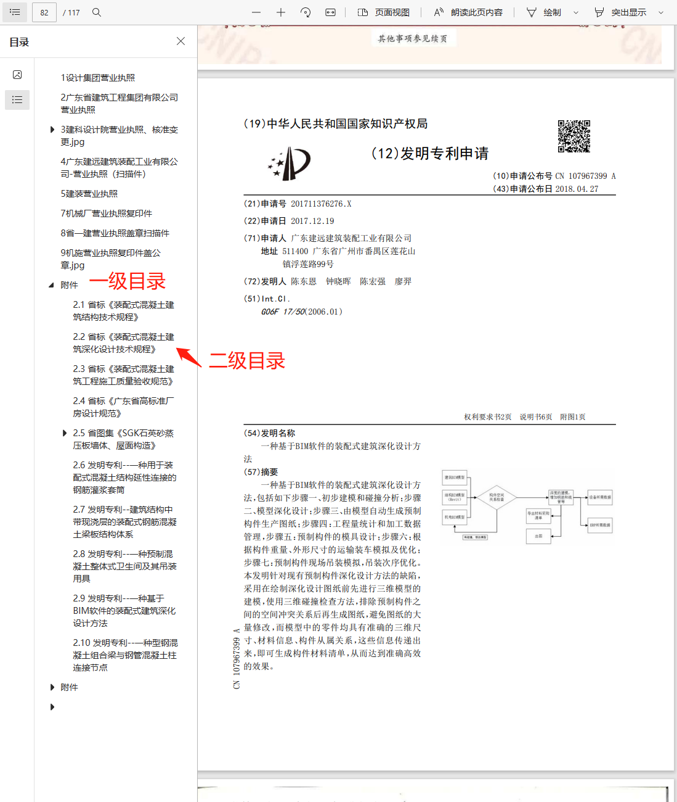
单独装订的“参评工程相关附件材料”，具体包括以下内容：
- 工程项目开工资料(指主要立项批件，用地许可证、施工许可证等)；
- 工程竣（交）工验收资料（须有参加验收的单位和人员的签字盖章页）；
- 经济合同
参与本项目报奖的施工单位，在该项目中的施工总承包合同及专业分包合同（合同首页，工程内容页及盖章页）；
- 工程使用单位对使用期间的评价材料；
- 工程获得业绩成果及获奖证明材料；
- 科技成果鉴定证书、验收报告：由第三方机构出具。成果鉴定材料须附封面、鉴定意见页、专家名单、完成单位名单、完成人名单。
- 专利、软件著作权等：提交授权证书页和专利摘要页。
- 代表性论文、专著和标准规范：论文提交发表期刊目录和论文首页；专著提交封面、版权页和编委页；标准规范提交封面、版权页，参编单位和参编人员名单。
- 工法、QC、获奖等提供获奖证书。
- 工程简要示意图（一两张即可，不需照搬设计图纸）；铁路、公路、隧道等工程附简要路线示意图。
- 参评工程照片
拍摄要求：①工程竣工后全景照片5～10张，不得少于5张，照片质量和像素要清晰美观，工程局部照片10张；②体现工程科技创新和新技术应用成果的局部、施工及科研试验阶段，已竣工使用阶段有代表性的工程照片至少15张。照片不必冲印，按规定存储在U盘内即可。
- 参评工程介绍视频或PPT
编辑制作介绍参评工程概况、施工特点与难点、科技创新及新技术应用等方面情况的视频或PPT文件。视频和PPT二者选其一，有意向申报中国土木工程詹天佑奖的项目，建议在申报詹天佑故乡杯时就预先做好申报录像。①视频制作要求：配有声音讲解，统一制作成MP4格式，播放时长严格控制在5分钟以内。②PPT制作要求：可自动播放并同步配有声音讲解，播放时长严格控制在5分钟以内。

- 简况表填写指引
（系统自动导出，导出后请自行校对；简况表在导出的申报书最后面，请按要求进行格式调整并单独打印，简况表主要便于专家现场考察时携带查阅，用一页A3或A4纸双面打印，一式六份）
第十七届广东省土木工程詹天佑故乡杯奖参评工程简况表
（第一申报单位盖章）
工程名称 | 与申报书一致 |  |  |  | 工程总造价 |  |  | 万元
总承包合同名称 |  |  |  |  |  |  |  | 万元
建设规模 | 按照工程类型填写，如建筑面积、层数、公里数等
开工时间 | 年 月 日 |  |  | 竣（交）工验收时间 |  |  | 年 月 日
建设单位
设计单位
施工单位
监理单位
序号 | 申报单位 |  | 所担任完成的工作内容（主体结构不允许分包）
1 | 根据申报要求以及实际情况单位数量自行增加删减行数
2
3
…
序号 | 姓名 | 项目任职 | 工作单位简称 |  |  | 在本工程承担的工作
1 | 根据申报要求的科技创新主创人员数量及实际情况自行增加删减行数
2
3
4
5
6
7
8
9
10
11
…
勘察设计创新点（必填）：

施工技术创新点（必填）：

工程管理创新点（选填）：

运维管理创新点（选填）：
（填写该部分内容时，是填写《申报书》中“四、主要科技创新及关键技术”相关内容）
已获成果情况：依托本工程已取得科技进步奖、专利、论文、著作、技术标准、软件著作权、勘察设计奖、工程质量奖、示范工程奖、安全文明获奖、工法、QC等（限10项，列出项目名称及完成人）

在本工程中应用申报单位拥有的四新技术的情况：

正在申报或拟报奖情况：受理专利、科技成果鉴定等级等
建筑业十项新技术应用情况：（只需填写数字）
应用2017年版建筑业十项新技术 大项 小项（与申报书内容一致）
备注：

（如有疑问请添加微信：18027326956）

